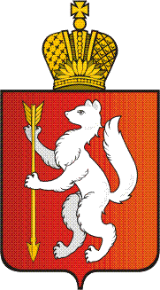ПРАВИТЕЛЬСТВО  СВЕРДЛОВСКОЙ ОБЛАСТИ  МИНИСТЕРСТВО  ОБЩЕГО И ПРОФЕССИОНАЛЬНОГО ОБРАЗОВАНИЯ  СВЕРДЛОВСКОЙ ОБЛАСТИ  Малышева ул., д. 33, Екатеринбург, 620075  тел. (факс) (343) 312-00-04 (многоканальный)  E-mail:info.minobraz@egov66.ru, http://minobraz.egov66.ru |  | Руководителям органов местного самоуправления, осуществляющих управление в сфере образования  Руководителям подведомственных образовательных организаций
 |  | №
На № | 4322 | от | 22.03.2019

О размещении баннера

Уважаемые коллеги!

Министерство общего и профессионального образования Свердловской области направляет информацию издательства «Аккредитация в образовании» об электронной версии справочника «Аккредитованные высшие учебные заведения России» и просит в случае наличия возможности разместить на сайтах образовательных организаций баннер (прилагается). Ссылка на электронную версию справочника: http://akvobr.ru/data/vpo2019/mobile/index.html#p=1.

Приложение: 1. письмо издательства «Аккредитация в образовании» на 1 л. в 1 экз.
2. баннер на 1 л. в 1 экз.

Заместитель Министра
образования и молодежной
политики Свердловской области И.А. Серкова

Лариса Александровна Амбаева
(343) 312-00-04 (доб. 071)

